Die Schwarze Wanne

Wie man nicht wasserdichte Bauwerke abdichtet

Thomas Wagner

Die Durchdringung der Abdichtung erdberührter Bauwerksteile für Kabel- und Rohrdurchführungen wird im Wesentlichen durch die DIN 18533 geregelt. Der Geltungsbereich der DIN 18533 bezieht sich auf die Abdichtung von nicht wasserdichten erdberührten Bauwerken oder Bauteilen. Gebäudeabdichtungen dieser Art werden im allgemeinen Sprachgebrauch als „Schwarze Wanne“ bezeichnet.

Durchdringungen (Rohrdurchführungen, Abläufe, Verankerungen) müssen so angeordnet werden, dass die Bauwerksabdichtung fachgerecht angeschlossen werden kann. Durchdringungen mit Leitungen, die im Verantwortungsbereich von Drittfirmen (z. B. Versorgungsunternehmen) hergestellt werden, sollten abdichtungstechnisch so gestaltet sein, dass bei Undichtheiten eine klare Verantwortungszuordnung möglich ist. Es sollten daher bauseits Futterrohre verwendet werden, an welche die Bauwerksabdichtung angeschlossen werden kann. Die dichte Durchführung der Leitung(en) durch das Futterrohr ist dann von den Drittfirmen zu konzipieren und auszuführen. Diese Bauweise muss im Vorfeld mit den Drittfirmen abgestimmt werden und kann nur zur Anwendung kommen, wenn Lage und Position der Durchdringung festgelegt werden können.

Konstruktive Vorgaben

Bei mehreren Leitungen sollten, so weit möglich, Gruppendurchführungen angewendet werden (Mehrspartenhauseinführung, Plattenkonstruktion bei Los- und Festflansch). Der Baukörper sollte rechtwinklig auf möglichst kurzem Weg durchstoßen werden. Die Art der Durchdringung muss auf den Baukörper, die Art der Flächenabdichtung und die Bauart der durchdringenden Leitung abgestimmt sein.

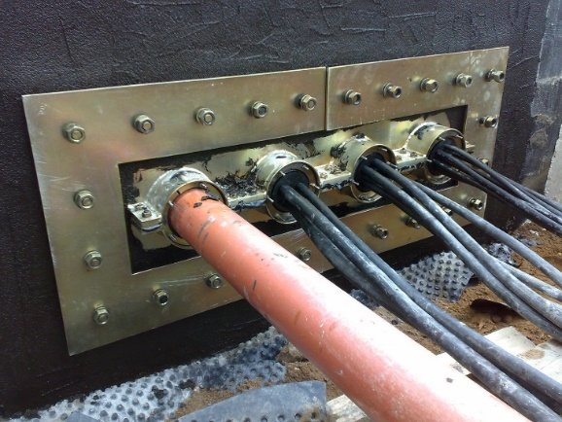
Plattenkonstruktion – Curaflex® 7006/M/S

Die Öffnung für die Durchdringung ist abgestimmt auf das System der Durchdringung herzustellen. Hierfür kommen vorzugsweise Futterrohre oder durch Schalungen hergestellte Aussparungen in Frage. Die Öffnung ist so auszuführen, dass die Funktions- und Betriebsfähigkeit der Gebäudeabdichtung und der Leitung sowie die Standsicherheit und die Gebrauchstauglichkeit des Gebäudes gegeben sind. Im Falle von Kernbohrungen ist bei der Befestigung des Kernbohrgerätes darauf zu achten, dass die Flächenabdichtung nicht irreparabel beschädigt wird.

Die Außenkanten der Verbindungselemente von Klebeflansch-, Anschweißflansch- und Manschettenkonstruktionen sollten im Regelfall mindestens 150 mm von Bauwerkskanten und Bauwerkskehlen und mindestens 300 mm von Bauwerksfugen entfernt sein. Bei Los- und Festflanschkonstruktionen sollte der Abstand mindestens 300 mm zu Bauwerkskanten und Bauwerkskehlen und mindestens 500 mm von Bauwerksfugen eingehalten werden. Können diese Abstände nicht eingehalten werden, sind Sonderkonstruktionen einzuplanen.

Durchdringungen dürfen auch bei zu erwartenden Bewegungen der Bauteile oder angrenzender Bodenschichten ihre Funktion nicht verlieren, gegebenenfalls sind dafür besondere Maßnahmen (ordnungsgemäße Verdichtung, Auflager aus Magerbeton etc.) zu treffen.

Ausführungen der Durchdringungen

Abhängig von der Wassereinwirkungsklasse sind folgende Durchführungssysteme anzuwenden:

Bei Abdichtungsbahnen

a) Durchdringungen bei W1-E

Bei W1-E ist die Abdichtung mit Hilfe eines Klebeflansches, eines Anschweißflansches, einer Manschette mit Schelle oder flüssig zu verarbeitenden Stoffen an die Durchdringung anzuschließen. Die Flanschbreite der Klebe- und Anschweißflanschkonstruktionen muss mindestens 120 mm betragen.

b) Durchdringungen bei W2-E

Bei W2-E ist die Abdichtung mit Hilfe einer Los- und Festflanschkonstruktion an die Durchdringung anzuschließen.

Die Los- und Festflanschkonstruktion muss aus Stahl bestehen und folgende Abmessungen aufweisen:

• Losflanschbreite min. 150 mm
• Festflanschbreite min. 160 mm
• Materialstärke min. 10 mm
• Spannbolzen oder Spannschrauben min. M20 mit einem Abstand von 75 bis 150 mm

Die Drehmomente mit denen die Konstruktion zu verspannen ist, werden je nach Art der Abdichtungsbahn in der DIN 18533 Teil 1 Anhang A angegeben. Im Zweifelsfall sind sie beim Hersteller der Abdichtungsbahn zu erfragen.

Bei der Verwendung von Bitumendichtbahnen ist ein Stahlring zum Begrenzen des Ausfließens von Bitumen vorzusehen. Im Bereich der Flansche dürfen die Abdichtungsbahnen keine Falten, Knicke oder andere Unebenheiten aufweisen.

Bei einer einlagig verlegten Abdichtung ist beidseitig der Dichtbahn jeweils eine mindestens 2 mm dicke Zulage aus demselben Werkstoff oder stoffverträglichem Elastomer erforderlich. Bei einer entsprechend harten Abdichtungsbahn sind Zulagen in gleicher Weise vorzusehen. Eine Vlieskaschierung unter einer Abdichtungsbahn muss innerhalb der Flanschkonstruktion entfernt werden.

Bei W2.1-E können Anschlüsse an Durchdringungen auch mit geprüften Hauseinführungssystemen (Prüfdruck 1 bar) ausgeführt werden, welche über einen Dichtflansch mit einer Breite ≥ 30 mm verfügen. Voraussetzung hierfür ist eine ebene und feste Wand- und Abdichtungsoberfläche im Bereich des Dichtflansches. Zum Ausgleich von Mauerwerksunebenheiten kann ein entsprechender Flansch als Abdichtungsuntergrund, sowie systemabhängig auch ein Futterrohr erforderlich sein.

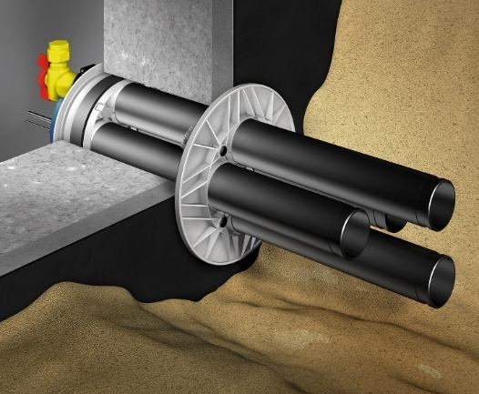
Hauseinführungssystem – Quadro-Secura® Nova 1

c) Durchdringungen bei W3-E

Bei W3-E ist die Abdichtung mit Hilfe eines Klebeflansches, eines Anschweißflansches, einer Manschette mit Schelle oder einer Los- und Festflanschkonstruktion an die Durchdringung anzuschließen

Die Los- und Festflanschkonstruktion muss aus Stahl bestehen und folgende Abmessungen aufweisen:

• Losflanschbreite min. 60 mm
• Festflanschbreite min. 70 mm
• Materialstärke min. 6 mm
• Spannbolzen oder Spannschrauben min. M12 mit einem Abstand von 75 bis 150 mm

Die Anforderungen bzw. Festlegungen hinsichtlich der Drehmomente, Begrenzung gegen Ausfließen von Bitumen, Zustand der Bahnen im Bereich der Flansche und der Zulagen gilt hier analog.

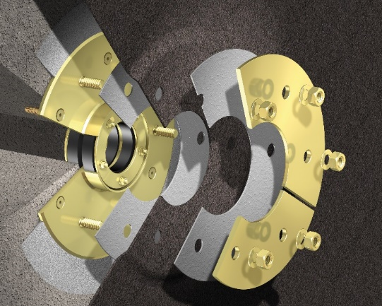
Dichtungsbahn mit Zulagen (Curaflex® C/2/SD/6)

Bei Kunststoffmodifizierten Bitumendickbeschichtungen (PMBC)

Wird die Abdichtung in Form von spachtelbaren Kunststoffmodifizierten Bitumendickbeschichtungen (PMBC) hergestellt, kann die Durchdringung abhängig von der Wassereinwirkungsklasse wie folgt ausgeführt werden:

a) Durchdringungen bei W1-E

Der Anschluss der PMBC an das zu durchdringende Bauteil ist mit einem Klebeflansch mit einer Flanschbreite von ≥ 5 cm auszuführen. Voraussetzung hierfür ist, dass die Oberfläche und das Material des Klebeflansches eine ausreichende Haftung gewährleistet. In die PMBC ist eine Verstärkungseinlage mindestens in der Breite des Klebeflansches mittig einzuarbeiten.

Gewährleistet die Oberfläche und das Material der Leitung bzw. des Futterrohres eine ausreichende Haftung für die PMBC und ist darüber hinaus bitumenverträglich, kann die PMBC alternativ auch hohlkehlenartig an die Leitung bzw. das Futterrohr angearbeitet werden. Voraussetzung für die Ausführungsvariante ist:

• es dürfen keine axialen und radialen Bewegungen der Leitungen über die gesamte Betriebsdauer stattfinden
• die Maßnahmen sind vorab mit dem Leitungsbetreiber abzustimmen, um Schäden an den Leitungen zu verhindern

b) Durchdringungen bei W2.1-E

Der Anschluss der PMBC an das zu durchdringende Bauteil kann wie folgt ausgeführt werden:

• mit Klebeflanschen mit einer Flanschbreite von mindestens 120 mm oder mit einem geprüften Klebeflansch (Prüfdruck 1,0 bar) mit einer Flanschbreite
von mindestens 50 mm nach DIN 18533-1 Anhang A.2
• mit Hauseinführungssystemen mit Dichtflansch nach DIN 18533-1 Anhang A.8
• mit Los- und Festflanschkonstruktionen nach DIN 18533-1 Anhang A.6 mit einer bahnenförmigen Dichtmanschette oder
• mit geprüfter Los- und Festflanschkonstruktion für PMBC

Letztere muss folgende Eigenschaft bzw. folgenden Aufbau innehaben:

• die Kontaktflächen der Los- und Festflansche sind durch geeignete Maßnahmen (z.B. besanden) in ihrer Rauigkeit derart auszuführen, dass ein Abgleiten der PMBC verhindert wird
• auf dem Festflansch ist eine erhöhte Trockenschichtdicke von 5 mm aufzubringen
• nach dem Austrocknen der PMBC ist durch Abstandshalter sicherzustellen, dass sich nach dem Verspannen des Losflansches ein Spalt von 4 mm (Mindesttrockenschicht- dicke) einstellt und das ein Hinterlaufen an den Abstandshaltern durch geeignete Maßnahmen (z.B. O-Ringe) ausgeschlossen wird.

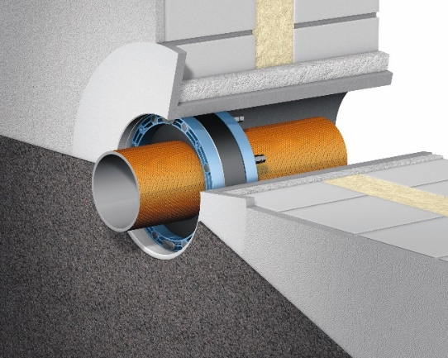
Abdichtsystem mit Klebeflansch für PMBC

DOYMA Curaflex® 1776 – Detailansicht

Bei rissüberbrückenden mineralischen Dichtschlämmen (MDS)

Der Anschluss der MDS an das zu durchdringende Bauteil ist mit einem Klebeflansch mit einer Flanschbreite von ≥ 5 cm auszuführen. Voraussetzung hierfür ist, dass die Oberfläche und das Material des Klebeflansches eine ausreichende Haftung gewährleistet. Alternativ kann die MDS bei W1-E mit einer Einlage aus einer zum Abdichtungssystem passenden Dichtmanschette an die einzudichtende Leitung angeschlossen werden.

Voraussetzung für die Ausführungsvariante ist:

• Es dürfen keine axialen und radialen Bewegungen der Leitungen über die gesamte Betriebsdauer stattfinden.
Dichtungsschlämmen sind unter Umständen hoch alkalisch. Hier ist vorab eine Verträglichkeit der eingesetzten Materialien zu prüfen.

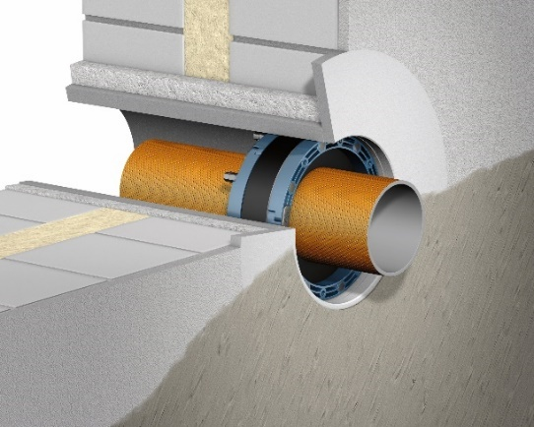
Abdichtsystem mit Klebeflansch für MDS

Bei Flüssigkunststoffen (FLK)

Der Anschluss des FLK bei W3-E an das zu durchdringende Bauteil ist mit einem Klebeflansch mit einer Flanschbreite von ≥ 5 cm auszuführen. Voraussetzung hierfür ist, dass die Oberfläche und das Material des Klebeflansches eine ausreichende Haftung gewährleistet.

Alternativ kann FLK bei W3-E auch direkt auf die Leitung geführt werden. Der Anschluss muss ≥ 100 mm betragen.

Voraussetzung für die Ausführungsvariante ist:

• es dürfen keine axialen und radialen Bewegungen der Leitungen über die gesamte Betriebsdauer stattfinden.

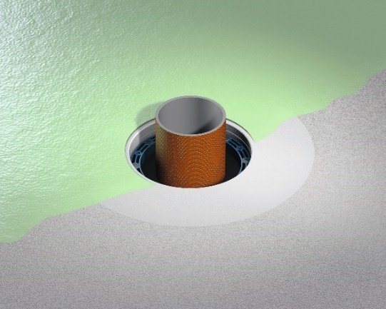
Abdichtsystem mit Klebeflansch für FLK

